JOSEP SERNEGUET
ANALISTA-INVESTIGADOR
DE LA BIBLIOTECA LITICA
http://www.piedrasdeica.net
E-mail: jserneguet@gmail.com
Barcelona (España)

Barcelona, 25 de Noviembre de 2011

Actualización, 11 de Febrero de 2015

PRESENTACION

Tras 47 años de trabajo profesional, como Jefe de Obra en una Constructora de ámbito internacional, con formación base de Arquitecto Técnico, en Ejecución de obras de construcción y en plena expansión del conocimiento interior, considero que es el momento adecuado de hacer un profundo repaso a mis experiencias personales con la Biblioteca Lítica de Ica.

Tras 47 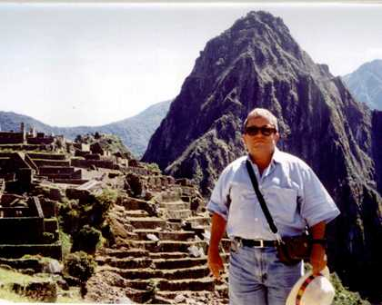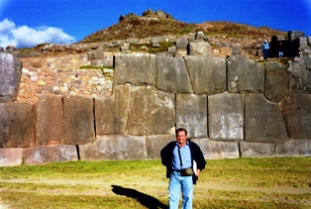 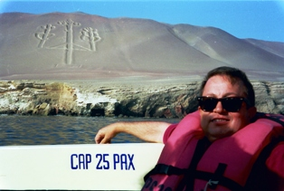 Machu Picchu Sacsayhuaman Candelabro de Paracas

Los mensajes de las Piedras de Ica van mucho más allá, de los cincuenta años de continua y absurda discusión, sobre su antigüedad o autenticidad, pues queda claro que sus grabados e información, rompen todos los postulados conocidos y aceptados, tanto de los campos científicos como de la docencia.

Las teorías darwinianas hacen aguas por todos los lados, como lo demuestran los últimos avances en genética o cuántica donde vemos como los científicos más cualificados y brillantes del Planeta, comienzan a ser conscientes de todo lo que ignoran y, ven o intuyen, las enormes puertas que se abren con las nuevas teorías de la Física del Universo, entendiendo que se han de actualizar los postulados vigentes, adaptándolos a nuevos conocimientos de las Teorías Cuánticas o de los Campos Unificados, muy bien argumentados en videos, como los de la serie “El Universo Elegante”, donde se percibe en la mirada de los científicos, las palabras de Sócrates, “Solo sé que no sé nada”.

Las Piedras de Ica, son de por sí, la Biblioteca del Cosmos, no solo por representar en sus grabados, la coexistencia de Humanos y Dinosaurios en el Mesozoico, también sus series sobre Medicina, Astronomía, Continentes Antiguos, Energías, etc., nos transmiten nuevos conocimientos, muchos de ellos por descubrir o de tiempos ancestrales, recordemos que son “Intemporales”.

LOS ORÍGENES

En el transcurso de más de 20 años de conocimiento e investigación de la Biblioteca Lítica de Ica, en la que me inicié en 1991, como casi todos los que nos apasiona la verdad sobre nuestros orígenes, leyendo el libro de J.J. Benítez, ¿Existió otra humanidad? Hasta el día, que el destino puso en mis manos una Piedra de Ica.

Fue, Joaquim Mititieri, durante una conferencia-exposición en Mágic-94 de Barcelona, hecho que me produjo un fuerte impacto, casi fue como una explosión en mi cerebro.

Pocos meses más tarde, sin buscarlo, y quizás por ¿casualidad?, inicié mi propia colección de Piedras de Ica, a las que denomino, “mis herramientas”, por la singularidad de “contactar” con las “energías” integradas en su estructura molecular que abren insospechadas puertas de conocimiento, sobre todo las relacionadas con los campos Multidimensionales y la Biología Cósmica.

También he tenido el privilegio, durante estos años, de acceder a documentos y fotos de las Piedras de viajes de otros coleccionistas, además de mucha documentación, cedida por Eugenia Cabrera, cuando era la Directora del Museo de Piedras Grabadas de Ica, de la Asociación, Javier Cabrera Darquea, y por quien siento un especial aprecio, respeto y admiración.

Aunando a mis propios reportajes de viajes a Perú, en especial, los realizados en la Casa-Museo Cabrera, desde el 98 al 2003, me ha permitido disponer de excepcionales archivos inéditos, cedidos por colaboradores para centralizar, coordinar y documentar, de forma sincronizada, las investigaciones y analíticas que puedan surgir de sus importantes aportaciones documentales.

No tengo ninguna alguna de que buena parte de los mensajes son intemporales y su objetivo es nuestra Humanidad, ya que, en los últimos años han aparecido muchas Piedras con la llegada de cometas, representaciones de seres híbridos, humanos con reptiles, dragones, seres mitológicos , incluso seres alados, tipo “Ángeles Caídos”, y, especialmente, ¡Duplicados de series!, como de antiguos Continentes; etc., curiosamente, con la misma calidad de grabado que las Piedras de hace, 40 años o quizás más. ¿Comenzamos a ver la Intemporalidad de la información?

LOS ANÁLISIS

El eje principal de las investigaciones lo he centrado en las analíticas y metamorfosis de Piedras propias, por sus comportamientos aberrantes desde la perspectiva de la petrología, así como signos externos en su morfología, que revelan a quienes así lo deseen, su “artificialidad”, ya que las piedras comunes, no las tienen, y mucho menos los cantos rodados de ríos o aluviones.

Esta información está sobradamente documentada, en el apartado de analíticas de la Web, basándome en análisis químicos y orgánicos de los Laboratorios de la Universidad de Barcelona y LGAI, así como los propios, de tipo organoléptico por mi experiencia profesional, no olvidemos que la piedra natural es una materia básica en construcción, desde funciones estructurales (hormigones, muros de mampostería, etc.), hasta decorativas, (Aplacados en paredes, pavimentos de mármoles, granitos, pizarra, etc.)

Para demostrar mi teoría sobre la “artificialidad” de las Piedras de Ica, me basaré, en la investigación de las técnicas constructivas de las Culturas Antiguas, que mas adelante analizaré, para ver si existen similitudes entre ambas fuentes, ya que considero que estamos ante los mismos Creadores.

Dejo claro, que las nuevas hipótesis, no desacreditan en absoluto a las anteriores, más bien las engloban, ya que entiendo, que la “Antigüedad” de las Piedras, forma parte de la Intemporalidad, así que, personalmente me centraré mucho más, en su Autenticidad y Mensajes.

Es imprescindible tener la mente abierta y algo “cuántica” , para comprender los mensajes de las Piedras de Ica y alejarnos del tiempo lineal, en el que está sumida la mayor parte de la Humanidad, siempre bajo control cronológico y mental de los medios de comunicación vigentes, o las imposiciones y necesidades creadas por la Élite Global, con sus técnicas de lavado de cerebro, de sus cadenas de Televisión, periódicos, etc., creando necesidades inexistentes, miedos, no importa si ficticios o reales, incluso guerras y enfermedades, si lo creen necesario para sus intereses.

Las nuevas teorías abren las puertas de las dimensiones superiores, paralelase nuestra realidad lineal 3D, que nos permiten ver y analizar, la Biología Cósmica desde otra perspectiva, como vemos en los grabados de las Piedras de Ica, con series sobre los Seres Gliptolíticos y sus manipulaciones orgánicas y genéticas de humanos y otras formas animales.

No es difícil intuir que cualquier pequeño cambio en el ADN, nos haría mutar a otras formas de vida, físicamente distintas, a la nuestra actual. Hay que tener en cuenta que pese a los avances científicos, sobre Biología y Genética, solo conocemos un 5% del Genoma Humano .

¿De verdad podemos creer, que el 95 % de nuestro ADN, son cromosomas basura?, ¿Tan difícil es entender que, ante una ignorancia tan grande de nuestro código genético, no somos capaces de “intuir”, que tenemos facultades “dormidas” por el implante de un “password” en el ADN, que nos “velo” el conocimiento, y AHORA, estamos despertando?

¿Es posible que el implante, esté controlado y sincronizado desde el Cosmos? Quizás las Energías Creadoras, “programaron” la recuperación progresiva de las facultades “veladas”, para activarlas en el momento adecuado, mediante algún método sencillo, capaz de activar la memoria cósmica y descodificar el “password”?

No es nada descabellada la idea de que, la Biblioteca Lítica de Ica, al igual que las Líneas y Figuras de Nazca o los Crops Circles, sean llaves capaces de abrir las puertas del conocimiento ancestral y tengan, mucho más protagonismo de lo que pensamos, en estos tiempos de Cambios.

CONSTRUCCIÓN ANTEDILUVIANA

Mi introducción en la extraordinaria Biblioteca de Piedra, ha sido y es, la pasión por mi profesión, pues desde siempre me ha fascinado poder descubrir la técnica a la que denomino, “El “Hormigón de los Antiguos, (Sacsayhuman, Tiawanaco, isla de Pascua, Egipto, Grecia, China, Camboya, etc.)

La misma técnica constructiva está esparcida por todos los Continentes, especialmente donde se asentaron Culturas Antiguas, algunas totalmente desconocidas por la mayor pare de la humanidad (Lemuria, Mu, Atlántida, etc.). Nos quedan vestigios de su existencia, en forma de ruinas arqueológicas de edificaciones antediluvianas, con cimentaciones ciclópeas imposibles, incluso formando aparentes túneles naturales, que vistos con mentalidad de técnica, son artificiales. Pero muchos de ellos, sin duda, lo son, como los que corren bajo la Meseta de Gizé, que conectan las Pirámides y Templos, presuntamente, de todo el Mundo. También los hay en EE.UU (Cueva Burrows), pasando por América de Sur; Ecuador (Cueva los Tayos) hasta Chile y Argentina, camino hacia la Antártida.

Los “Antiguos” usaban como materia prima para sus obras, las formaciones rocosas de la zona, en especial, las de alto contenido en sílice (cuarzo), por sus propiedades piezoeléctricas, resonancia y mayor resistencia, nosotros la desconocemos, es decir, se perdió probablemente durante el proceso del “velado cósmico”, que sufrió la humanidad.

Nuestra tecnología está basada en la construcción romana, cultura mucho más reciente, basada en pórticos, columnas, arcos, capiteles, dovelas, etc., de masa y volumen limitados, nada que ver con la técnica del Hormigón de los Antiguos.

A mi criterio, solo un total y absoluto dominio de la gravedad y masa, permitiría hacer los muros ciclópeos de los Antiguos, su técnica solo se puede conseguir suprimiendo los campos gravitatorios, es decir, con “masa cero”, para que, “levitando”, se ubiquen las piedras-sillares en la posición deseada y “desconectar” el sistema anti gravitatorio, una vez emplazados los sillares en su sitio, quedando perfectamente encajadas y sin adhesivos, como vi en el “Camino de las Piedras cansadas” de Sillustani (Perú), donde no hay vestigios de troncos o cuerdas, bajo las piedras del camino, parecía como si, súbitamente, se hubiese parado todo de golpe, durante un desplazamiento “aéreo” de los sillares..

Debemos destacar el hecho de que no haya dos piedras iguales, al contrario de los actuales prefabricados de hormigón. Está claro que todas las figuras y canteados, están personalizados para la colocación en el sitio deseado.

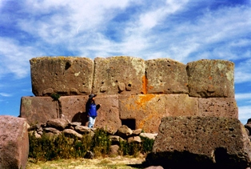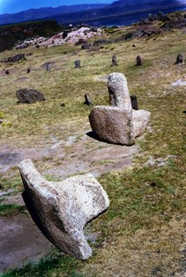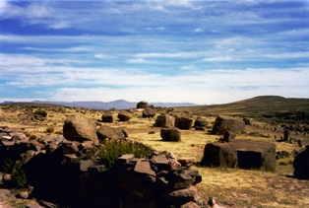
SILLUSTANI: TORREON Y CAMINO DE LAS PIEDRAS CANSADAS

¡Por cierto!, Aunque la versión “oficial”, trata este complejo arqueológico como una zona de túmulos, lo cual no pongo en duda, siempre que se tenga en cuenta que los hicieron culturas posteriores, a la original de este complejo arquitectónico. La intuición me dice, que fue una central captadora -distribuidora de Energía, (código 9), como vemos en las Piedras de Continentes del Museo Cabrera. La guía que me acompañaba me comentó, que en días de tormentas, caían rayos sobre las torres.

La misma técnica se tuvo que utilizar en el traslado de los moais de la Isla de Pascua, esparcidos por toda la isla, camino hacia ninguna parte y afectado por un paro radical, como el mencionado anteriormente, como seguramente sucedió con el inacabado obelisco de Baalbeek, monumentos, todos ellos de 100 a 2000 t., imposibles de manipular con nuestra tecnología, como sucede con las muchísimas Pirámides repartidas por toda la Tierra, probablemente conectadas entre sí, como he comentado anteriormente, mediante ¿Túneles? de Norte a Sur y de Este a Oeste, según vemos en las Piedras de Continentes del Museo Cabrera.

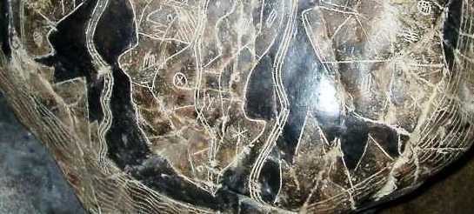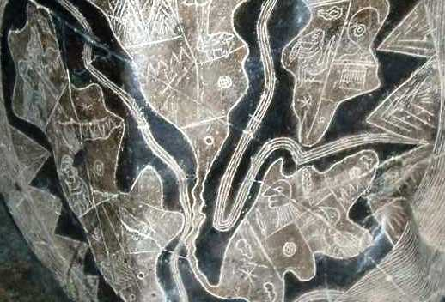
PIRAMIDES EN AMBOS HEMISFERIOS DE LOS ANTIGUOS CONTINENTES

En general, está asumido que los Antiguos Constructores, eran mucho más ignorantes que nosotros, cuando justamente es lo contrario, pues sus construcciones han perdurado durante miles, o quizás, millones de años, enterradas en los sedimentos producto de múltiples catástrofes planetarias que “barrieron” en diversas ocasiones, la vida en la Tierra, como nos lo indican, a priori, los estratos geológicos que marcan los cambios de Eras.

Esta es la razón por la que vemos grandes masas de areniscas, algunas de ellas, con fósiles marinos en estratos superiores a las construcción excavada, como Wadi Musa en Petra, ( Jordania), la Libela en Etiopia o el propio Valle de los Reyes en Egipto.

Nuestra humanidad solo tuvo que esperar a que, erosión, nuevos cataclismos o la mera excavación de nuevas construcciones, dejara parcialmente al descubierto, las construcciones ante diluvianas, por lo que, solo “limpiando” los sedimentos sueltos que las envolvían, dejaban a la vista, esas maravillas Culturas de nuestros Antecesores, creo que tendríamos que ser más cautos, a la hora de datar, las Culturas Antediluvianas.

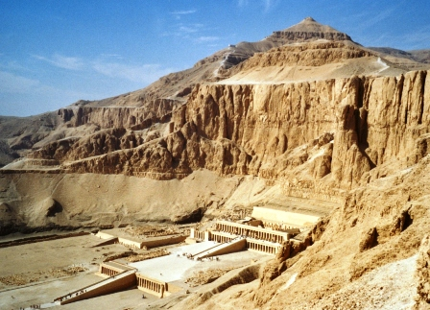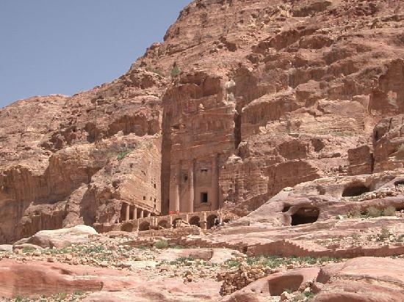
VALLE DE LOS REYES PETRA

Los Arqueólogos, con buena intención que conocimiento, ha intentando ubicar estas Culturas en nuestro Tiempo Lineal, donde no tienen cabida, pues como argumento, por activa y por pasiva, los Ingenieros y Arquitectos de nuestra Humanidad, ignoramos sus técnicas, mucho más avanzadas, precisas y duraderas que las nuestras, no hace falta ni compararlas, para ver lo evidente..

Hemos escuchado, visto y leído en documentales “oficiales”, a los “expertos”, diciendo unas incoherencias y auténticas barbaridades, sobre la manera de construir de los Antiguos, para justificar y “encajar” esas Culturas, en la Teoría de la Evolución y la Historia “oficial” de la Humanidad, como si tuvieran la obligación de saber que pasó y explicarlo, aunque no tengan ni idea de lo que hablan, apoyándose para justificarse, habitualmente en personal técnico de la docencia, que jamás en su vida profesional han construido obras de ingeniería, en donde suelen elevarse grandes cargas, como tableros de puentes o vigas de grandes luces, por tanto, ignoran los importantes medios necesarios, tanto de transportes especiales, grúas de gran tonelaje o personal cualificado, etc., para mover tan grandes cargas, que además, como máximo, suelen ser de 5 a 25 t., insignificantes ante las piedras ciclópeas de los muros o cimentaciones antiguas, algunas de más de 200 t. en muros situados entre cadenas montañosas o frondosos bosques de imposible acceso.

Por supuesto todos estos problemas, habituales para los constructores, no existen en las maquetas o videos de documentales “didácticos”, moviendo “cartón-piedra” con cuerdas y rodillos, para simular la construcción de tan exquisitas edificaciones.

Me llamó, especialmente la atención, el intento de poner en pié una pilastra caída del Partenón, en Grecia, en una zona con muchas columnas caídas, debido a seísmos.
Pues bien, el resultado final de la restauración de la columna, realizada con medios actuales, parecía una hamburguesa maxi, de las multi-pisos, ¡un desastre!, comparada con las originales.

En las fotos inferiores, podemos apreciar el tamaño de las columnas del Partenón y por similitud, compararlas con las del Templo de Apolo, en Delfos, donde se aprecia en la foto que los fustes son de más de 2 m. de diámetro, calculo debe pesar, cada pieza, sobre 5 t.

Estos datos nos pueden dar una idea de la envergadura de las pilastras, y a su vez, la complejidad del intento de montaje actual, que confirman los extraordinarios conocimientos de Arquitectura, de los “Antiguos”.

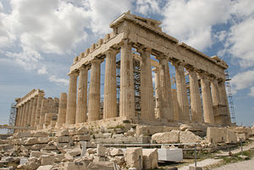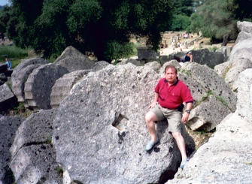
EL PARTENÓN COLUMNA DEL TEMPLO DE APOLO

Para los especialmente escépticos, solo hago la reflexión, sobre la enorme dificultad que comporta la ejecución de cualquiera de los túneles que atraviesan nuestras montañas en la formación de carreteras, autopistas o líneas de ferrocarril, en cualquier parte del mundo, con la complejidad de excavar con enormes máquinas rozadoras o tuneladoras de hélice, de altísima tecnología, la técnica de estabilización de las bóvedas, con mallas de acero y gunitádos de cemento, y anclajes de cables o barras de acero inyectados, y como última tecnología, las técnica de dovelas prefabricadas e inyectadas, como se hizo el túnel del Canal de la Mancha.

Incluso frente a obras de Ingeniera del nivel de la del Canal, todo queda extremadamente lejos de las exquisiteces de, techos y paredes vitrificados y perfectamente escuadrados, en túneles y edificaciones, enterradas con ricos artesonados y detalles de una tecnología que nos conocemos. .

LA MALEABILIDAD DE LAS PIEDRAS

La breve explicación de técnicas constructivas, expuesta anteriormente, tiene como objetivo demostrar y justificar, que ha existido y probablemente existe, la posibilidad de “malear” las Piedras, ablandándolas temporalmente, para darles la forma deseada, y en el caso de las de Ica, dibujar los grabados, incluso en relieve, trabajadas de una manera diferente a nuestras técnicas actuales, muy cerca de la técnica del “Hormigón de los Antiguos”. En cualquier caso, es muy superior a la actual de nuestros canteros o escultores, a golpes de maceta o escarpa, jugando con las vetas internas de la estructura interior de las piedras, que pudieran destruir su trabajo.

Esta exposición valida, la complejidad del labrado y enorme selección de piedras necesarias, especialmente, las destinadas a ser grabadas, como sucede con las de Ica, con el valor añadido de que se adaptan perfectamente, a la forma y tamaño de los grabados. Calculo a groso modo, que si de verdad, se hicieran manualmente, de las Piedras, relativamente complejas, como máximo, se conseguiría terminar satisfactoriamente, una de cada quince o veinte Piedras, ¡De las pequeñas!, así que ¿Nos podemos imaginar el Stock, tan brutal de Piedras que se necesitarían? Yo no he visto, en persona, reportaje o vídeo, semejante stock de Piedras, ni son tan abundantes en los desiertos.

En las grabadas en relieve, por “rebaje” perimetral, ¡Ahí me pierdo!, soy incapaz de imaginar que stock se necesitaría, para hacer tan solo una. La dificultad y delicadeza de producir el efecto relieve, es una auténtica “delicatessen” de los Creadores de las Piedras de Ica.
Evidentemente hay piedras falsas, y aunque algunas tienen cierta gracia en sus grabados, la mayoría están basadas en las figuras de Nazca, con trazos muy sencillos y superficiales, nada que ver con las auténticas, como ya demostré en Analítica Visual 2ª parte.

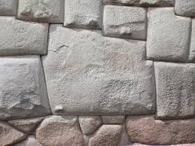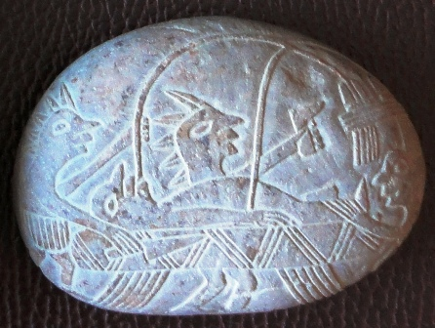
PIEDRA DE LAS 12 ESQUINAS PIEDRA GRABADA EN ALTO RELIEVE

LOS “GUIÑOS” DE LAS PIEDRAS
Si el motivo de las Piedras de Ica es, transmitir conocimiento, sería lógico que tuvieran signos externos, más allá de los grabados, como pequeños “guiños” que las diferenciaran de las comunes. Por su apariencia, está absurdamente pontificado, que son “cantos rodados”, sin tener en cuenta su “fragilidad”, delicadeza, mayor densidad o su extraordinaria activación al contacto con agua, literalmente, se vuelven locas, ¡como si fueran pastillas efervescentes! Evidentemente los cantos rodados de ríos, en donde se las pretende ubicar, no tienen estas reacciones.

Otros signos externos diferenciables con las piedras comunes es el comportamiento ilógico y aberrante, de muchas de ellas frente a una brújula.

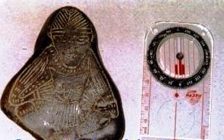

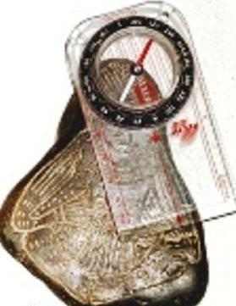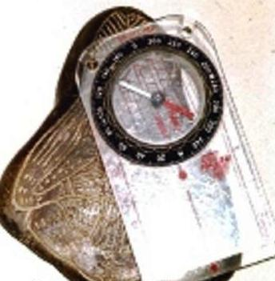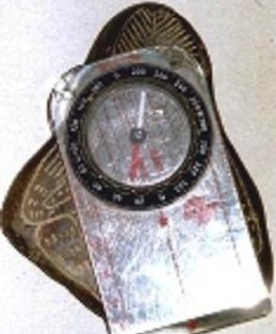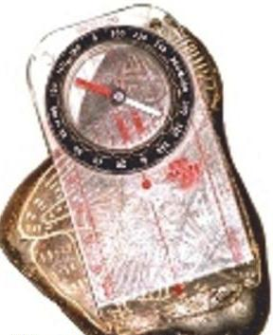
AGUJA DE BRUJULA PERPENDICULAR AL ÓVALO DE LA CARA DEL GURÚ
Este extraño comportamiento, que además es “aleatorio”, rompe todos los “postulados” de la Geología, oficialmente aceptados, sobre el comportamiento de la fosilización magnética de piedras, referente a que su orientación es fija y permanente, señalando el Norte magnético de la Era en que se fosilizó. Pero nada de esto, cuadra con el excéntrico comportamiento, de la Piedra Gurú, que mantiene perpendicular, al óvalo de su cara, la aguja de una brújala, como vemos en las imágenes.

Otra singularidad que reafirma los “guiños”, son las Piedras con cortes artificiales y pequeñas “muescas” para dejar vista la textura de las piedra, siendo quizás, la más espectacular la Piedra Cóndor, aunque en el los documentos fotográficos usaré otras, para demostrar que no son casos únicos, como ya he explicado en la Analíticas Visuales, parte 1

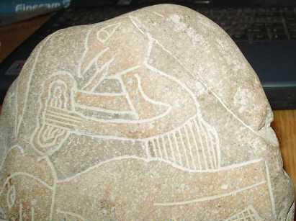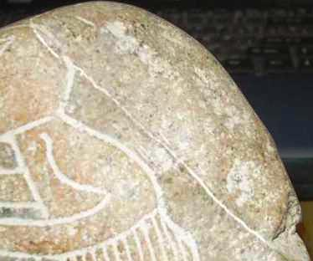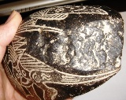

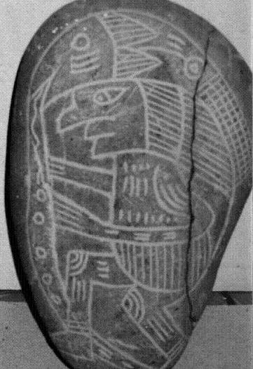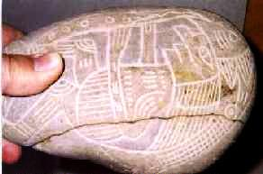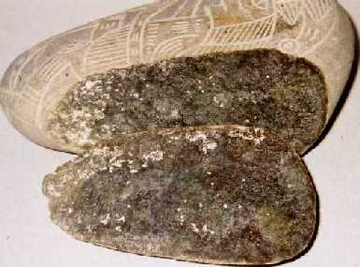

No sé si algún día se podrá analizar, desconozco si existe alguna técnica, pero muchas Piedras tienen “tapas” sobrepuestas, como artificiales, ¿Quizás guardan algún tipo de “esencia vital”, capaz de generar, de nuevo la vida?, no olvidemos que, el objetivo de las Energías Creadoras es mantener, en todos los casos y circunstancias, la vida de su gran Laboratorio Biológico, el Planeta Tierra, como nos lo muestran las Piedras de Ica.

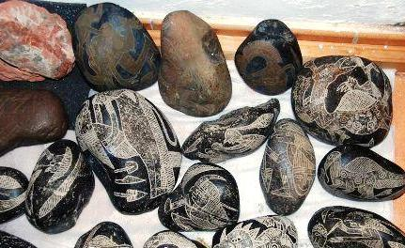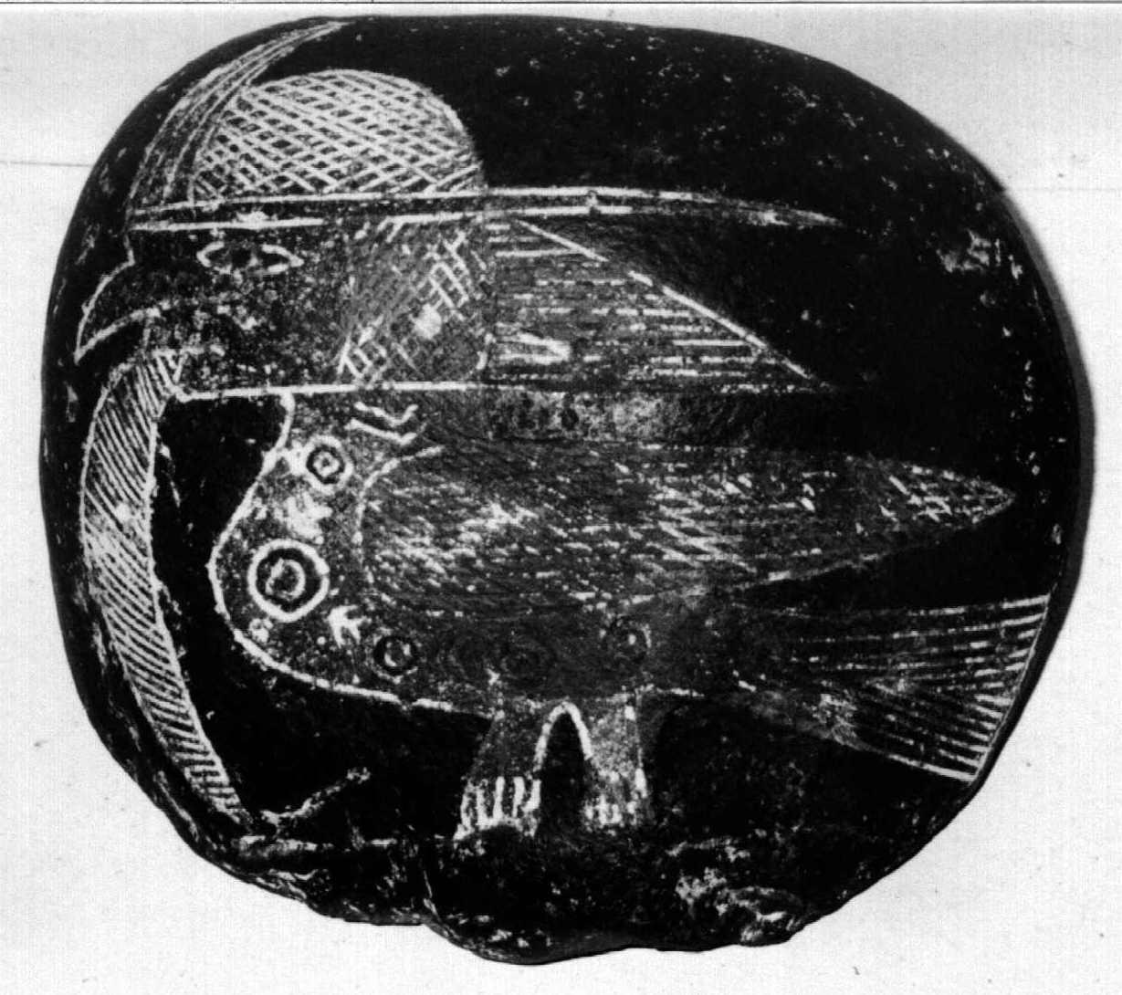
PIEDRAS AFECTADAS POR LA HUMEDAD DEL MEDIO AMBIENTE, NO TODAS

Piedras afectadas por la humedad, del medio ambiente, que “activa” en algunas de ellas, una extraña “sudoración” que genera extraños fractales, cuando se analiza al microscopio electrónico.

EL KARMA Y LA MULTIDIMENSIONALIDAD

Para hacer más comprensible este “remember”, me siento obligado a explicar, algunas de mis experiencias vitales y la razón que me volcó a investigar las Piedras de Ica.

Creo que venimos a este Mundo con una serie de “experiencias programadas”, cuyo objetivo es evolucionar como Energía Eterna que somos. Así que, en paralelo al conocimiento biológico y científico, aportado por la Biblioteca Lítica, se me abrieron las puertas de la Inter-dimensionalidad, para ejercer un modo de “tutorial” de mi despertar interior, así como de autoayuda, para “asimilar” todo el conocimiento que fuese recibiendo. Todo este proceso mi hizo “entender” la verdadera razón de mi existencia y destino humano, viendo claro, el por qué, de mi paso por la vida, sobre todo, tras sufrir varios accidentes, tanto en mi vida privada como profesional, de los que salí ileso, en los que pude perder la vida de forma violenta.

El primero fue en el entorno de los 6 años, además fue el que más me marcó, sucedió en una excursión a la playa de colegio de párvulos, cuando intenté coger una cajita flotando en el mar y caí en un pozo marino, en el que estuve ahogándome, durante un periodo de tiempo indeterminado, llegando a ver, el Túnel de Luz, tras hacer el Acto de Contrición, en donde pasó por mi joven mente, imágenes y consejos de mis padres, sobre todo de las malas acciones, las que se marcan en tu Conciencia desde el inicio del uso de razón. Pero, justo cuando sobrepasé la barrera del instinto de supervivencia, un instante en el que te abandonas y te envuelve una extraña Paz mientras caminas hacia la Luz. Justo en ese momento, me llegó un “rebote”, que me hizo salir del agua a saltitos, sin ser consciente de que me había sucedido, así que tras vomitar, una ingente cantidad de agua, me uní al grupo de excursión, sin explicar a nadie lo sucedido, por si me regañaban. ¡Claramente, no era mi hora!

Pues bien, desde entonces, tengo la sensación de que ese día, perdí la vida, y desde ese momento, todos mis actos los siento como si sucedieran en una película, en la que me siento más Espectador que Actor o Protagonista. Si trasladamos estos conceptos a la mentalidad de hoy, se podría definir esta sensación, como de “Semi-Ausente” en el Tiempo Lineal de 3ª Dimensión en pro de una mayor “Presencia” en la 4ª Dimensión, como Ser Cuántico.

Lo cierto es, que desde siempre, no he creído demasiado en las “dataciones” históricas que me hacían estudiar en la enseñanza primaria, considerándolas parciales y objetivas y con los años, poco coherentes, por la excesiva obsesión de intentar “encajar” en poquísimos miles de años, la historia de la Humanidad, versión Darwin o teoría de la Evolución, en especial cuando se tienen conocimientos, aunque sean básicos, de genética y del ADN con sus “ladrillos de la Vida”.

Así que, después de un periodo “oscuro” y pese a cumplir importantes objetivos de la vida “lineal”, como realizar mis estudios, incluso los universitarios, sin dejar de trabajar y quitándome tiempo libre de mi juventud, donde solo sórdidas vivencias mundanas eran mi aliciente, a las que tuve que añadir nuevas experiencias, de muerte violenta, como comenté al inicio, preguntándome siempre lo mismo, “POR QUE ” sigo aquí, si la sensación que tenía, era de que ya me fui la primera vez y no existía, ninguna lazo o razón importante, para seguir en esta vida, ya que nada ni nadie me esperaba o necesitaba, como máximo, se trataba de un disgusto familiar o poco más.

Pero continué preguntándome, por qué notaba la protección de “algo o alguien”. No lo nunca claro hasta estos últimos años, donde todas las piezas se encajaron como un gran puzle, cambiando el sentido a mi existencia y misión humana. Sobre todo, tras hacer el cambio de guías, entre 1987 y 1992, liberando parte de mí contrato kármico y descubrir las Piedras de Ica, auténtico “Leitmotiv” y misión de mi paso por la vida. Ellas me han dado todas las respuestas, tanto cósmicas, como las privadas, de nuestro orígenes, razón de ser y futuro cósmico, abriéndome las puertas de acceso al Conocimiento, del Todo Absoluto.

MIS OBJETIVOS DE 2007

A continuación, adjunto un resumen de las líneas de investigación, que marqué en 2007, publicado en el currículum de la Web, para comparar la programación inicial, con los objetivos cumplidos, a día de hoy, se puede ver que, prácticamente, no hay desviaciones, todo está perfectamente sincronizado.

LINEAS DE INVESTIGACIÓN:
1.- Analíticas técnicas de las Piedras de ICA, desde la perspectiva de las técnicas de construcción.
2.- Comparativa de los grabados líticos con simbolismos de Culturas Antiguas.
3.- Relación entre las Piedras de ICA, las Líneas de Nazca y Círculos de las Cosechas
4.- Interpretación de grabados relacionados con Cosmología y Astro-arqueología.
5.- Exposición e interpretación de fotografías demostrativas de interferencias entre las Piedras de Ica y Energías de otros planos dimensionales.
6.- Experiencias personales con mis Piedras de Ica, la Biblioteca Lítica, la Metafísica y su interpretación o relación con la Multidimensionalidad.
7.- Enlaces de pasado, presente y futuro de la Humanidad con la Biblioteca Lítica, visto desde la Intemporalidad.

HISTORIA PERSONAL DE MI CONTACTO CON LA BIBLIOTECA LÍTICA.

La primavera de 1.999, en mi viaje a Perú, visité la Biblioteca Lítica de ICA y me entrevisté con el Dr. Cabrera.

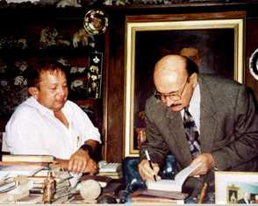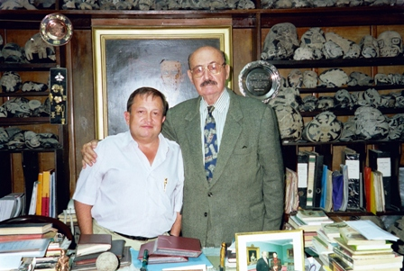
ENTREVISTA CON EL DR. CABRERA

En el transcurso de la visita, le obsequié con una copia de los análisis químicos de una Piedra de Ica, concretamente de la “Piedra Cóndor”, tomando una actitud de “colega”, debido al hecho de poseer algunas Piedras y haberles hecho pruebas y análisis visuales, con técnicas sencillas de uso habitual en los materiales de construcción. Haciendo especial mención de que, a mi criterio, las piedras son artificiales, que jamás han estado en lecho de río alguno y su singularidad de contener un alto porcentaje de sílice, de proporciones semejantes a las “andesitas”, por lo que no es extraño que se asimile a esta piedra volcánica.

Le solicité ver, si tenía, alguna serie que correspondiera a construcción, por si me aportaba alguna información sobre las técnicas usadas por las Culturas Antiguas, ya que en sus restos arqueológicos, no manipulados, se observan técnicas constructivas superiores a nuestros conocimientos y sistemas actuales.

Realmente para modular, mover y ubicar las enormes piedras, colocadas sin masa, en los restos arqueológicos de todo el Mundo, creo que era imprescindible dominar campos electromagnéticos y gravitatorios, desconocidos por la humanidad actual, probablemente conocían y usaban la técnica de masa “cero”.

Entonces sucedió que recorriendo las salas y comentando las singularidades de las Piedras que le iba preguntando y de las que él quiso explicarme y recalamos delante de una impresionante piedra con una mezcla de caza Dinosaurios-Humanos; Hombres gilptolíticos-Dinosaurios y ciclo de reproducción de los Dinosaurios. De pronto, el Dr. Cabrera, con una voz muy suave y armoniosa, tratándome de “hermano cognoscitivo”, empezó a explicarme que la Humanidad Gliptolítica tenía DOCE HEBRAS de ADN , que podía, primero, desplazarse a los lugares con la mente (viaje astral) y después trasladar su cuerpo físico, si lo deseaba, (ínter dimensionalidad), que hacían uso de una careta, como la que aparece en los grabados, para la caza de los dinosaurios, ya que les hacia invisibles ante estos animales!!!!.
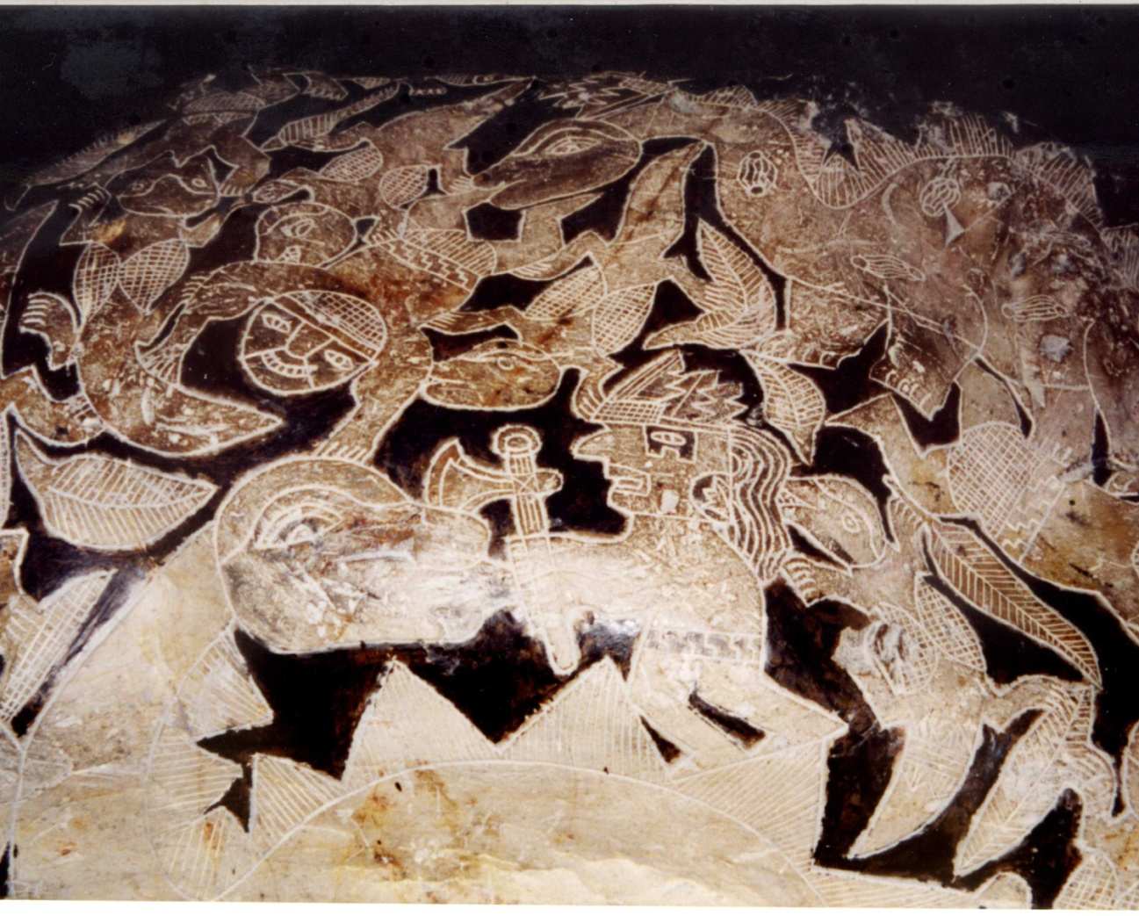
PIEDRA DEL MENSAJE DE LAS 12 HEBRAS DE ADN

LIBROS DE CANALIZACIONES PLEYADIANAS
Mensajeros del Alba y Tierra de Bárbara Marciniak.

Autora: Bárbara Marciniak; libro: Mensajeros del Alba
Capitulo dos: Acerca del viaje del Creador Principal

El ser humano original era un ser magnífico, cuyas doce hebras de ADN habían sido donadas por una variedad de civilizaciones sensibles. Cuando llegaron los nuevos propietarios, trabajaron en sus laboratorios y crearon versiones de humanos con un ADN diferente —el ADN de dos hebras, de hélice doble—. Cogieron el ADN original de la especie humana y lo diseccionaron. El diseño original del ADN permaneció en las células humanas, pero sin funcionar; fue desconectado

Esta confirmación de la “revelación” transmitida por el Dr. Cabrera, que a mi criterio, era imposible que hubiese leído los libros y menos con intención de tomar el pelo a un anónimo visitante de España a la Biblioteca Lítica
.
La lectura de los libros y su información Pleyadiana, junto con la revelación recibida por el Doctor Cabrera en su Casa-Museo, me animó, todavía más, a investigar las relaciones que pudiesen haber entre ambas fuentes de información, concentrándome, especialmente, en los detalles singulares y comportamientos aberrantes que tienen algunas Piedras de ICA y que iré mostrando, poco a poco, en esta Web.

En una devolución de visita a casa de mi amigo, compartimos la velada con otro invitado, Doctor en Física, profesor de Física Aplicada de la Facultad de Arquitectura en Barcelona y que nos habló de KRYON, canalizado por Lee Carroll y sus mensajes dirigidos a la Humanidad para la Nueva Era

Autor: Lee Carroll libro: KRYON III.- La Alquimia del Espíritu Humano
Canalización de Sedona (Arizona) Marzo de 1995

8. Apliquemos finalmente esta lista de ejemplos a su biología. Queridos míos, a través de otros canales se les ha dicho algo que también ha sido analizado por Kryon: que tienen doce fibras de ADN. ¿Por qué creen que son doce? Para quienes no crean que tengan doce, sólo les pedimos que observen simplemente las dos en las que creen. Al ver las dos fibras biológicas visibles, ¿qué ven en la organización de las mismas? La respuesta es que ven la pauta de cuatro repetida tres veces, una y otra y otra vez. De modo que su biología y la estructura de su ADN tienen un sistema de base 12. También les preguntamos a aquellos que han estudiado la ciencia básica de la acupuntura: «¿Cuántos meridianos les enseñaron los maestros que había a cada lado del cuerpo humano?». ¡Naturalmente, la respuesta es doce!

Quisiera, por último, incluir también una parte del artículo de Gregg Braden:

PUNTO CERO Y LA RESONANCIA SHUMANN
Las profecías antiguas lo profetizaron. Las tradiciones indígenas lo honraron. Los cambios dentro de la Tierra están afectando sus patrones de sueño, sus relaciones, su habilidad para regular su sistema inmune y su percepción del tiempo. Ustedes están viviendo un proceso de iniciación que se demostró hace 2000 años, preparándolos para aceptar cambios tremendos dentro de su cuerpo. El cambio está sucediendo ahora
• La Resonancia de la Tierra (Resonancia Schumann) ha sido de 7.8 hz. Por miles de años. Desde 1980 se ha elevado hasta 12 Hz. Esto significa que 16 horas equivalen ahora a un día de 24 horas. ¡El tiempo se está acelerando!
• El cuerpo físico ya comenzó a cambiar. Se está creando un nuevo cuerpo de luz.
• Nuestro ADN está siendo modificado desde el Universo (como esta predicho en la Profecía Maya.) Nos estamos moviendo desde 2 fibras, de regreso a un ADN de 12 fibras.

CONCLUSIONES:

La información recibida, prácticamente sin buscarla, cambió mi mente empírica, basada en los hechos, introduciéndome progresivamente en la Metafísica y en la búsqueda de preguntas y respuestas que justificaran las interferencias y manifestaciones de otros campos dimensionales, que se están mostrando cada vez más en los tiempos actuales, quizás para demostrar la existencia de Energías, en otros planos dimensionales, tanto por medio de las fotografías, como sintiéndolas en nuestro interior y que tanto la Ciencia por medio de la Física Cuántica, con Teorías como las de Cuerdas o Membranas y otras fuentes de información como las Canalizaciones y Enseñanzas de Kryon, que en sus libros y conferencias, con su “socio”, Lee Carroll, explican y demuestran de forma comprensible la Multidimensionalidad y la Interdimensionalidad y como se manifiesta e inter actúa con nuestra Energía-Aura.

T Puesto que mi despertar interior se inició en la Biblioteca Lítica de ICA, por medio de las Revelaciones transmitidas por el Dr. Cabrera y con el fin de analizar las Piedras de Ica sin condicionantes de nuestro Tiempo Lineal, dejo en un segundo plano, cuestiones como la Antigüedad de las Piedras, su Emplazamiento, las Interpretaciones parciales de los grabados, etc., sin cuestionar, en absoluto, la autenticidad o las interpretaciones de otros analistas.

Como conclusión, todos los temas que analice, estarán situados en la Intemporalidad, pues creo que para entender el Mensaje de las Piedras de ICA, es necesario hacerlo desde el AHORA, ya que existen series con mensajes que se corresponden con la Metafísica (Armario Secreto); los Mayas y la Serpiente Emplumada (Calendario Maya y el 2012) y simbolismos Cósmicos, también reflejados en casi todas las Culturas Ancestrales conocidas, emboscadas como “Mitología”.

Quisiera elucubrar la posibilidad de que las Piedras de Ica, pudieran ser realmente, una Biblioteca del Cosmos, en la que están reflejadas todas las formas de vida que pueda existir en el Universo y con sus códigos genéticos representados en el mundo animal y vegetal del Planeta, quizás con claves de supervivencia desconocidas y que quizás, también estén integradas en la estructura molecular de algunas Piedras de Ica, como demostraré en los diferentes análisis químicos o visuales. Así que me permito la libertad de llamar a la Biblioteca Lítica, también, La BIBLIOTECA PLEYADIANA.

Las interpretaciones, postulados e hipótesis que se mencionan en este escrito, son personales y de libre interpretación, sin otro ánimo que el de abrir nuevas ventanas y hacer entrar aire fresco a una información tan vital para la Humanidad como es la Biblioteca Lítica de Ica, así como nuevas Puertas que quizás están “tapiadas” entre los cromosomas “basura” de nuestro ADN y que nos abren caminos a las otras Dimensiones probablemente porque, en verdad, somos unos extraordinarios seres de luz, preparados para despertar y crecer, como está sucediendo conforme nos acercamos a la Nueva Era, en el 2012.

EL DESPERTAR DE LAS PIEDRAS DE ICA

¡Sin comentarios!, se han cumplido todos los objetivos, paso a paso, amplia y sobradamente, hasta hoy en Noviembre de 2011, sin desvíos singulares ni cambios de criterio, con una precisa sincronícidad, perfectamente “guiada” por Energías que siento dentro de mí, sobre todo desde mi entrevista con el Dr. Cabrera, que “conectaron” conmigo, cuando el Dr. me habló de la Biología Cósmica de la Humanidad Gliptolítica y sus 12 Hebras de ADN, el motor de mis investigaciones, que analizaré en el siguiente capítulo, donde quedará demostrada la existencia de la Intemporalidad.

Quiero resaltar, ciertas singularidades, que sobrepasaron las perspectivas iniciales, como las extrañas segregaciones y “cristalizacion” de formas geométricas, fractales y dendríticas, en algunas Piedras de colaboradores.

Lógicamente, las Piedras del Museo Cabrera, también tendrían que tenerlas, sobre todo, si como afirmo, es la Biblioteca del Cosmos, ya que sus grabados, no solo muestran las especies animales del pasado, también las actuales o del futuro, incluidas las Humanas, como vemos en la Biología Cósmica, 3ª parte.

Es excepcional la “activación”, de una de las Piedras de la Revelación, sobre cacerías de dinosaurios y humanos, con la espectacular “segregación” que vemos en las fotos, concretamente es la Piedra de la Metamorfosis de los Dinosaurios, que tanto entusiasmó al Dr. Cabrera y una de sus favoritas, como podemos leer en su libro: El Mensaje de las Piedras Grabadas de Ica.

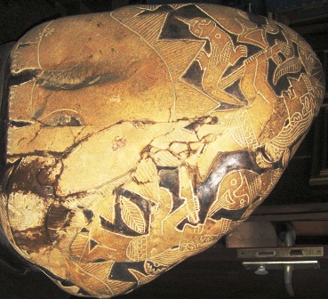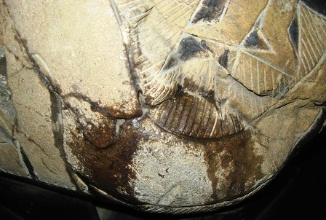
SEGREGACION DE LA PIEDRA, METAMORFOSIS DE LOS DINOSAURIOS

KRYON Y LAS DOCE CAPAS DE ADN

Pero procedamos a demostrar la Intemporalidad de los Mensajes y el, por qué los Seres de Luz, probablemente Lemurianos, según Kryon, nos ubicamos en 4D, es decir, en el AHORA, para recibir por canalización Inter-dimensional, mensajes de nuestros Creadores originales.

Así que hagamos el seguimiento cronológico, de mi historia personal con el Dr. Cabrera y su clase magistral sobre Biología Cósmica de la Humanidad Gliptolítica.

El Dr. Cabrera y yo, nos entrevistamos en 1999, y fue cuando me habló de las 12 Hebras de ADN, como tengo documentado en varios artículos de la Web.

Kryon comenzó a hablar, en sus canalizaciones, de las 12 Capas de ADN en 2003, iniciando su descodificado, una a una, en el transcurso de los años siguientes, hasta que el 15 de diciembre de 2010, casi coincidiendo con el final de la trilogía de Biología del Cosmos, Lee Carroll publicó, el doceavo libro de Kryon.- LAS DOCE CAPAS DEL ADN, libro muy esperado por mí, durante todos estos años, como he manifestado en varios artículos, pues las 12 hebras de ADN, han sido y son, uno de los motores de mis investigaciones, en el campo de las experiencias multidimensionales, ya que estoy convencido de haber recibido la misión de descodificarlas durante la entrevista con el Dr. Cabrera.

Matizaré, antes de finalizar, las diferencias entre Hebras y capas de ADN, entiendo que la denominación “Hebra”, es para una mayor comprensión a nuestra mente lineal, en el sentido de que las dos hebras biológicas, son químicas, las diez restantes, son electromagnéticas, y es donde se ubican, además de poderes insospechados que poseemos, la Intuición, Sentimientos, Sensibilidad, Amor, y sobre todo, la Espiritualidad (Yo Superior). También ubican nuestra Memoria Cósmica de todas nuestras Vidas Pasadas, todo conectado con el Cosmos, como Energía Eterna que somos.

Aunque en realidad no son hebras, son capas o conglomerados de ADN sobrepuestos, como lo denomina Kryon en la canalización de Chile, 2º día , descubiertos por el Dr. Todd Ovokaitys.

Este matiz es para diferenciar los campos multidimensionales, ya que las capas son las que nos unen a las demás dimensiones, mucho más cercanas a la Teorías de Cuerdas y todavía mejor definida en la de Membranas, como capas superpuestas que nos “cubren” y conectan con el Todo, desde la estructura interior de nuestros cuerpos físicos, a sinápticamente, con animales, plantas y el propio Planeta, hasta nuestra propia proyección al Universo, como Energía Divina que somos. Ver el documental, el Universo Elegante, la 11ª Dimensión.

También quiero destacar, el artículo de numerología del 3-3-3, de este libro, para compararlo con el que publiqué en el artículo Interdimensionalidad 2ª parte y que mi amigo Mario Liani, tuvo a bien, explicarme su significado numerológico, para “comprender” el impulso que me movió a hacer el manuscrito del Mono de Nazca, coincidiendo con el día y hora del fallecimiento del Dr. Cabrera, pues no dudo, ni un momento, me pasó el fuste de las investigaciones, como uno de sus herederos cósmicos, para que continuará hasta finalizar, el trabajo que él comenzó; descodificar los Mensajes de la Biblioteca Lítica de Ica.

A continuación, incluyo un resumen, abreviado, de la CAPA DOCE del libro de Kryon mencionado y que está relacionado con la Energía del 3-3-3, que recibí el 30-12-2001
.
EL SHDAI es el nombre de Dios, hebreo asociado a esta Capa 12. El significado que Kryon le da es el de “Dios Todopoderoso”. En la numerología de 3D, el 12 se reduce a 3 y representa el “tercer lenguaje” que es el lenguaje multidimensional, no expresado por el Espíritu y es con el que se nos dan los mensajes a través de la intuición, ¡incluso mientras creéis estar durmiendo durante una canalización en vivo! El 3 es también la Capa 3 del ADN, que la de la ascensión y la activación.

Todas trabajan conjuntamente y son un catalizador para el cambio divino. La capa 3 del ADN trabaja con la capa 6 del ADN, que es la de Yo Superior.

Como resumen, la combinación de estas tres capas son para la capa 3- Ascensión- con la capa 12 -Dios Todopoderoso- y la 6 –el Yo Superior- es la manifestación del Dios que hay en nuestro interior.

Después de tan interesante repaso, sobre las Piedras de Ica y sus Mensajes Cósmicos, queda claro, que su información no solo es de un remoto pasado, también hay mensajes para nuestros tiempos de cambio de Era, incluso para nuestro futuro, pues son Intemporales, como hemos comprobado, durante el seguimiento de las dataciones sobre las 12 CAPAS DE ADN.

Podemos decir que conforme se descubran nuevos avances en la Física Cuántica, iremos tomando más conciencia de nuestra Divinidad y la importancia de incrementar el Conocimiento, que no siempre viene por el mismo camino. En mi caso, activado por la Biblioteca Lítica de Ica, en mi opinión, la más clara y sólida fuente de información que existe en nuestro Planeta, es cuestión de tiempo que todas las cosas se pongan en su lugar.

CONCLUSIONES

Este “guiño” me ha dado más confianza y seguridad que nunca, mostrándome que estoy en el camino correcto, y entendiendo, el POR QUÉ en sus grabados, están los Mayas con la Serpiente Emplumada; la separación de Ceilán (Sri Lanka) de la India Antigua, Culturas Reptilianas o series de Mitología, aparecidas en los últimos años. ¡Por cierto!, la técnica y calidad es la misma que las Piedras de hace 40 o más años. Pero la verdadera guinda del pastel, será el Mensaje de las Piedras del Armario Secreto, mi reto final, ¡La joya de la Intemporalidad y Esencia de la Creación Cósmica!

Para quien su curiosidad quiera llevarla, más allá, puede comprobar que muchas hipótesis planteadas en este artículo, quedaron resueltas o mucho más desarrolladas en el artículo:
El Hormigón de los Antiguos, del 16 de Julio de 2014
Artículo con el que doy por finalizado, un sinfín de pruebas y analíticas, en base Ciencias, sobre la “ARTIFICIALIDAD” de la Piedras de Ica y la posibilidad de que, ellas mismas de por sí, sean las PORTADORAS de la extraordinaria técnica del HORMIGÓN DE LOS ANTÍGUOS.

Dejo claro y por escrito, que se trata de un POSTULADO que nos dice, estar frente a una desconocida y altísima tecnología, que podría abrirnos nuevas puertas de conocimiento, sobre la verdadera historia de la humanidad, nuestros orígenes y destino cósmico.

Namaste

Josep Serneguet
RESÚMEN

PRESENTACION 1
LOS ORÍGENES 1
LOS ANÁLISIS 2
CONSTRUCCIÓN ANTEDILUVIANA 3
LA MALEABILIDAD DE LAS PIEDRAS 6
LOS “GUIÑOS” DE LAS PIEDRAS 7
EL KARMA Y LA MULTIDIMENSIONALIDAD 9
MIS OBJETIVOS DE 2007 10
LIBROS DE CANALIZACIONES PLEYADIANAS 11
CONCLUSIONES: 12
EL DESPERTAR DE LAS PIEDRAS DE ICA 12
KRYON Y LAS DOCE CAPAS DE ADN 13
CONCLUSIONES 14

